การเยี่ยมบ้านนักเรียน L.D

กลุ่มที่ 1 เยี่ยมบ้านนักเรียนโรงเรียนบ้านคลองใหญ่ วันที่ 6 ธันวาคม 2557
สมาชิกในกลุ่ม
- นางสาวภิรญา นิยมเดชา ผอ.กลุ่มบริหารงานบุคคล
- นางเพ็ญนภา พรพงศ์วิทย์ นักวิชาการศึกษา
- นางสิติหะหยาด มู่ฮ่ำหมัด ลูกจ้าง

เด็กชายฟิวเจอร์ แซ่เฮง นักเรียนระดับชั้นประถมศึกษาปีที่ 4 โรงเรียนบ้านคลองใหญ่
เด็กชายฟิวเจอร์ แซ่เฮง เป็นลูกครึ่ง พ่อเป็นชาวต่างชาติแยกกันอยู่กับแม่ซึ่งมีสามีใหม่ ปัจจุบันฟิวเจอร์อาศัยอยู่กับยาย และน้า ซึ่งประกอบอาชีพทำสวนและรับจ้าง ภูมิลำเนาอาศัยอยู่ในอำเภอ คลองใหญ่ ซึ่งเป็นบ้านของยาย สภาพบ้านค่อนข้างทรุดโทรม สิ่งแวดล้อมรอบบ้านมีความเสี่ยงเรื่องการพนัน บรรยากาศในครอบครัวค่อนข้างอบอุ่น ยายคอยเอาใจใส่และติดตามเรื่องการเรียนอย่างสม่ำเสมอ การดำเนินชีวิตและกิจกรรมเมื่อฟิวเจอร์อยู่บ้าน ทำหน้าที่ช่วยเลี้ยงน้องและทำงานบ้านบ้างบางครั้ง แต่ส่วนใหญ่จะติดดูทีวี (การ์ตูน) ใช้เวลาส่วนใหญ่อยู่หน้าทีวี
ฟิวเจอร์มีสุขภาพสมบูรณ์ดี ชอบเล่นกีฬาฟุตบอล ชอบร้องเพลง โดยโชว์เพลงแมงมุมลายให้ทีมเยี่ยมบ้านได้ฟังกันด้วย
ในการไปเยี่ยมบ้านครั้งนี้ ทีมเยี่ยมบ้านนำหนังสือ สมุดระบายสีไปให้ด้วย นอกจากนี้ยังได้มอบชุดไม้บรรทัดมหัศจรรย์ (ไว้สำหรับฝึกสมาธิ) และโปสเตอร์ กขค และ ABC (สำหรับฝึกอ่าน) ด้วย
ฟิวเจอร์ มีความสนใจในวิชาศิลปะมาก ได้ลงมือระบายในสมุดระบายสีด้วยตนเอง ส่วนในด้านการอ่าน ภาษาไทยพออ่านได้ แต่ภาษาอังกฤษยังไม่ค่อยได้ ทีมเยี่ยมบ้านได้ฝากทางผู้ปกครองในการกำชับและติดตามเรื่องการอ่านของฟิวเจอร์อยู่สม่ำเสมอ
ในส่วนของการดำเนินการของโรงเรียน ในการพัฒนาและส่งเสริมนักเรียน L.D พบว่าโรงเรียนได้แจ้งเรื่องการนำแบบฝึกคัดลายมือพร้อมคู่มือการฝึกคัดลายมือสู่ความเป็นอัจฉริยะให้ผู้ปกครอง และผู้ปกครองได้ให้นักเรียนฝึกคัดลายมือดังกล่าวแล้วด้วย

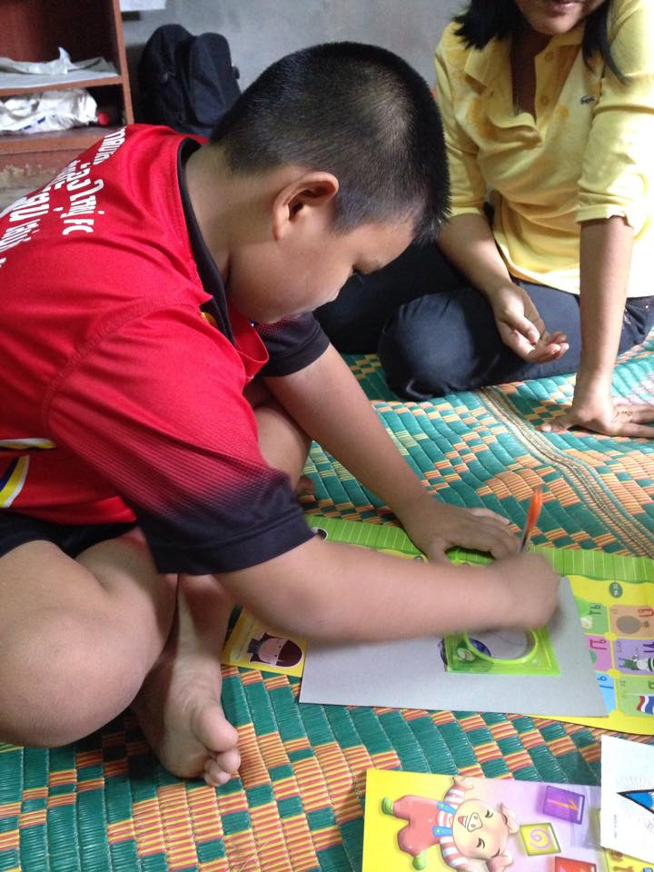

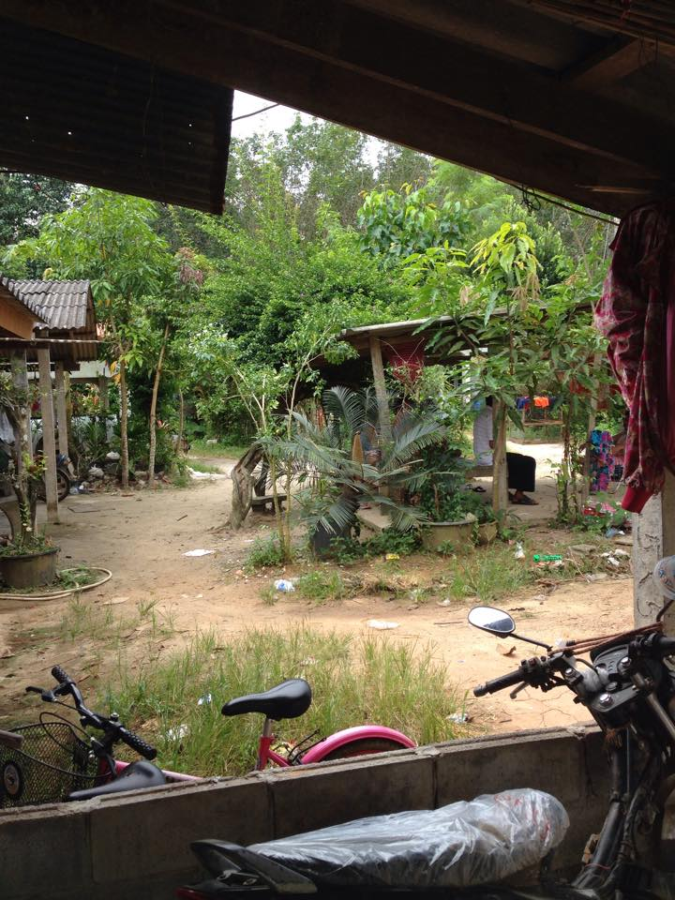

เด็กชายปฐมพร หนูโส๊ะ นักเรียนระดับชั้นประถมศึกษาปีที่ 4 โรงเรียนบ้านคลองใหญ่
เด็กชายปฐมพร หนูโส๊ะ ปัจจุบันอาศัยอยู่กับพ่อและแม่ ซึ่งประกอบอาชีพทำสวน สิ่งแวดล้อมรอบบ้านไม่มีความเสี่ยง บรรยากาศในครอบครัวอบอุ่นดี บ้านใกล้เคียงกันมีเด็กรุ่นราวคราวเดียวกันหลายคน ทำให้บางทีปฐมพรติดเล่นกับเพื่อนๆและน้องๆ รวมทั้งค่อนข้างติดเล่นเกมส์ด้วย
ปฐมพรมีสุขภาพสมบูรณ์ แข็งแรงดี ชอบเล่นกีฬาฟุตบอล ชอบเรียนวิชาศิลปะ
ในการไปเยี่ยมบ้านครั้งนี้ ทีมเยี่ยมบ้านนำหนังสือ สมุดระบายสีไปให้ด้วย นอกจากนี้ยังได้มอบชุดไม้บรรทัดมหัศจรรย์ (ไว้สำหรับฝึกสมาธิ) และโปสเตอร์ กขค และ ABC (สำหรับฝึกอ่าน) ด้วย
ปฐมพร คัดลายมือสวยมาก อ่านหนังสือในระดับดีทั้งภาษาไทยและภาษาอังกฤษ คุณครูบอกว่าอยู่ที่โรงเรียนปฐมพรกล้าแสดงออกมาก เป็นผู้นำเพื่อนๆในกลุ่ม แต่วันที่เจอกับทีมเยี่ยมบ้านค่อนข้างเขินอาย ดูเรียบร้อย ไม่ค่อยพูด
ในส่วนของการดำเนินการของโรงเรียน ในการพัฒนาและส่งเสริมนักเรียน L.D พบว่าโรงเรียนได้แจ้งเรื่องการนำแบบฝึกคัดลายมือพร้อมคู่มือการฝึกคัดลายมือสู่ความเป็นอัจฉริยะให้ผู้ปกครอง และผู้ปกครองได้ให้นักเรียนฝึกคัดลายมือดังกล่าวแล้วด้วย

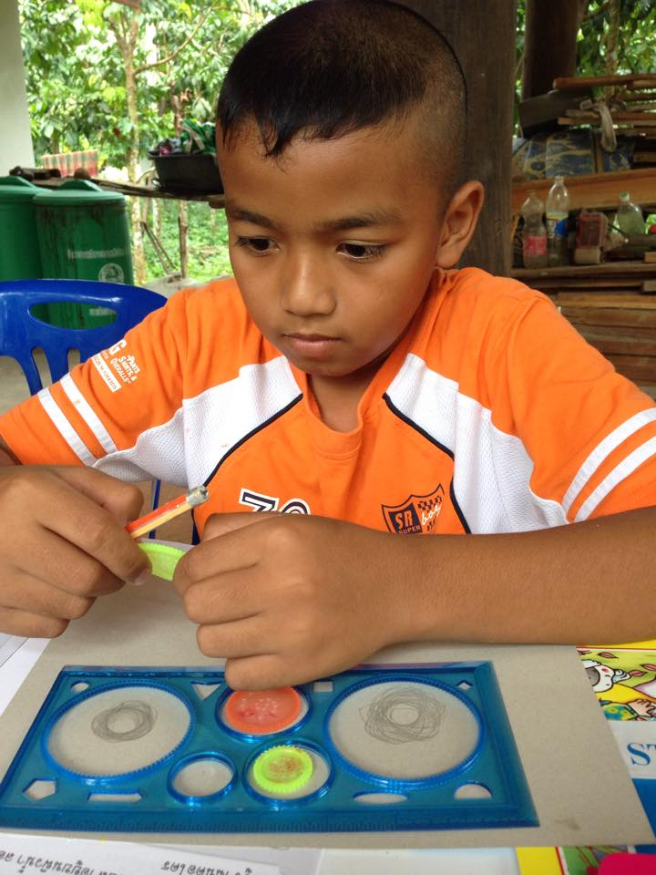

เด็กชายวิศวะ หนูโส๊ะ นักเรียนระดับชั้นประถมศึกษาปีที่ 4 โรงเรียนบ้านคลองใหญ่
เด็กชายวิศวะ หนูโส๊ะ ปัจจุบันวิศวะ อาศัยอยู่กับพ่อและแม่ ซึ่งประกอบอาชีพทำสวน สิ่งแวดล้อมรอบบ้านไม่มีความเสี่ยง บรรยากาศในครอบครัวอบอุ่น บ้านใกล้เคียงกันมีเด็กรุ่นราวคราวเดียวกันหลายคน รวมถึงปฐมพร หนูโส๊ะ ซึ่งเป็นญาติกัน การมีเพื่อนเรียนห้องเดียวกันอยู่ใกล้กันทำให้ช่วยเหลือกันในเรื่องการเรียน ทั้งวิศวะและปฐมพร จะช่วยกันสอนทำการบ้าน อ่านหนังสือ แต่บางครั้งก็ชวนกันเที่ยวเล่นตามประสาเด็กเหมือนกัน
วิศวะมีสุขภาพสมบูรณ์ แข็งแรงดี ชอบเล่นกีฬาฟุตบอล ชอบเรียนวิชาศิลปะ
ในการไปเยี่ยมบ้านครั้งนี้ ทีมเยี่ยมบ้านนำหนังสือ สมุดระบายสีไปให้ด้วย นอกจากนี้ยังได้มอบชุดไม้บรรทัดมหัศจรรย์ (ไว้สำหรับฝึกสมาธิ) และโปสเตอร์ กขค และ ABC (สำหรับฝึกอ่าน) ด้วย
วิศวะ คัดลายมือสวยมาก อ่านหนังสือในระดับดีทั้งภาษาไทยและภาษาอังกฤษ นอกจากนี้วิศวะยังท่องสูตรคูณได้คล่องมาก บุคลิกส่วนตัววิศวะค่อนข้างเงียบ ไม่ค่อยพูด
ในส่วนของการดำเนินการของโรงเรียน ในการพัฒนาและส่งเสริมนักเรียน L.D พบว่าโรงเรียนได้แจ้งเรื่องการนำแบบฝึกคัดลายมือพร้อมคู่มือการฝึกคัดลายมือสู่ความเป็นอัจฉริยะให้ผู้ปกครอง และผู้ปกครองได้ให้นักเรียนฝึกคัดลายมือดังกล่าวแล้วด้วย

